2022年盘锦市初中学业水平考试
历史试卷
（本试卷共28道题 满分50分 道德与法治和历史考试时间共100分钟）
注意：请在答题卡各题目规定答题区域内作答，答在本试卷上无效。
第一部分选择题（共24分）
一、单项选择题（本题包括24小题，每小题1分，共24分。下列各题的备选答案中，只有一个选项符合题意）
1. 我国幅员辽阔，各地方言不同、语音不通，但当这些话语成为形声表意的方块字时，却人人都能心领神会，彼此沟通。我国有文字可考的历史开始于（ ）
A. 夏朝 B. 商朝 C. 西周 D. 东周
【答案】B
【解析】
【详解】根据所学可知我国商朝的甲骨文是一种体系较为完整的文字，目前所知，我国有文字可考的历史就是从商朝开始的，B项正确；夏朝还没有文字，排除A项；CD项已经使用文字，排除。故选B项。
2. 某班复习课上要求学生对秦、隋两朝的治乱兴衰进行比较，探究两朝的相似之处。下列结论正确的是（ ）
A. 都是由少数民族贵族建立的王朝 B. 都在长安定都
C. 都结束了长期分裂，实现了统一 D. 都实行科举制
【答案】C
【解析】
【详解】结合所学内容可知，秦朝统一了六国，隋朝结束了南北朝对峙的局面，他们都结束了长期分裂，实现了统一，C项正确；秦朝和隋朝都不是少数民族建立的，排除A项；秦朝定都咸阳，排除B项；秦朝时期还没有出现科举制，排除D项。故选C项。
3. 《东京梦华录》记载北宋都城开封店铺林立，“屋宇雄壮，门面广阔，望之森然，每一交易，动即千万，骇人闻见”。材料反映了宋代（ ）
A. 农业的发展 B. 手工业的兴盛 C. 文化的昌盛 D. 商业贸易的繁荣
【答案】D
【解析】
【详解】材料中“开封店铺林立”说明店铺很多；“每一交易，动即千万”说明交易数额巨大。材料整体上体现出宋代商业贸易的繁荣，D项正确；农业发展、手工业兴盛以及文化昌盛均不符合材料中商业发展的信息，排除A、B和C项。故选D项。
4. 下图是某位同学绘制的历史示意图，★代表的朝代是（ ）
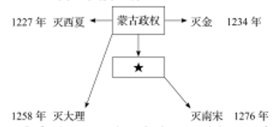
A. 唐朝 B. 元朝 C. 明朝 D. 清朝
【答案】B
【解析】
【详解】根据所学知识，1206年，铁木真统一蒙古，建立蒙古政权，铁木真被尊奉为“成吉思汗”。成吉思汗率领蒙古军队首先进攻西夏，1227年西夏没网。1234年，蒙古灭金，1260年，忽必烈继承汗位，1271年，忽必烈改国号为元，次年定都大都。1276年，元军攻入南宋都城临安，南宋灭亡，B项正确；唐朝是618年建立，907年唐朝灭亡，排除A项；明朝是1368年建立，排除C项；清朝在1636年建立，排除D项。故选B项。
5. 历史离我们很近，我们可以从文物和遗存中感受到历史演进的脉搏。下列文物和遗存，可以反映的主题是（ ）
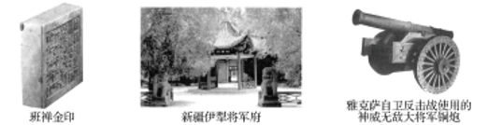
A. 早期国家与社会变革 B. 统一多民族国家的巩固和发展
C. 繁荣与开放的时代 D. 统一多民族国家的建立和巩固
【答案】B
【解析】
【详解】结合所学内容可知，班禅金印反映了清政府册封班禅，加强对西藏的管理；伊犁将军府反映的是清政府在新疆地区设置伊犁将军，加强对新疆的管辖；雅克萨自卫反击战则反映了清政府抗击沙俄侵略，巩固统一多民族国家的史实，所以反映的主题应该是统一多民族国家的巩固和发展，B项正确；这三幅图片反映的史实都在清朝，早期国家与社会变革是夏商周时期，排除A项；繁荣与开放的时代指的是隋唐时期，排除C项；统一多民族国家的建立和巩固指的是秦汉时期，排除D项。故选B项。
6. 李鸿章说：“我办了一辈子的事，练兵也，海军也，都是纸糊的老虎，何尝能实在放手办理？不过勉强涂饰，虚有其表……”李鸿章评价的事件是（ ）
A. 洋务运动 B. 太平天国运动 C. 戊戌变法 D. 义和团运动
【答案】A
【解析】
【详解】根据“李鸿章”、“练兵也，海军也，都是纸糊的老虎”并结合所学内容可知，李鸿章评价的是他参与主办的洋务运动，A项正确；李鸿章参与镇压了太平天国运动，排除B项；李鸿章没有参与戊戌变法和义和团运动，而且戊戌变法、义和团运动也和“练兵也，海军也，都是纸糊的老虎”的描述不符，排除CD项。故选A项。
7. “孙中山先生是伟大的民族英雄、伟大的爱国主义者、中国民主革命的伟大先驱。”孙中山先生和辛亥革命先驱的历史功绩是（ ）
A. 开启了中国近代化的历程 B. 使中国革命转危为安
C. 推翻了清王朝的反动统治 D. 使中国实现独立自主
【答案】C
【解析】
【详解】辛亥革命最大功绩是推翻了清朝的反动统治，宣告了中国两千多年的君主专制的终结。C项正确；开启了中国近代化的历程收的是洋务运动，排除A项；使中国革命转危为安是长征胜利的意义，排除B项；使中国实现独立自主是新中国的成立，排除D项。故选C项。
8. 下面示意图中★所代表的历史事件（ ）
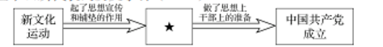
A. 拉开了中国革命从城市转入农村的序幕
B. 是中国旧民主主义革命走向新民主主义革命的转折点
C. 动摇了封建道德礼教的统治地位
D. 第一次提出了彻底的反帝反封建的民主革命纲领
【答案】B
【解析】
【详解】结合所学知识可知，新文化运动为中国共产党成立起了思想宣传和铺垫作用。五四运动以彻底反帝反封的革命性，推动了中国社会进步，促进了马克思主义在中国的传播，促进了马克思主义同中国工人运动的结合，为中国共产党成立做了思想上、干部上的准备，是中国旧民主主义革命走向新民主主义革命的转折点，B项正确；秋收起义拉开了中国革命从城市转入农村的序幕，排除A项；新文化运动动摇了封建道德礼教的统治地位，排除C项；中共二大第一次提出了彻底的反帝反封建的民主革命纲领，排除D项。故选B项。
9. 在历史学习中应正确区分历史事实和历史解释。下列表述属于历史解释的是（ ）
A. 1924年5月，孙中山创办黄埔军校
B. 遵义会议是中国共产党历史上一个生死攸关的转折点
C. 甲午战败后，张謇在南通创办大生纱厂
D. 辛亥革命后，民国政府颁布剪辫、易服等法令
【答案】B
【解析】
【详解】历史解释就是对历史事件进行解读，比如从历史事件的性质、意义以及评价等进行解读。“遵义会议是中国共产党历史上一个生死攸关的转折点”是对遵义会议地位的定性，属于历史解释，B项正确；A、C和D均属于历史事实，排除。故选B项。
10. 直接威胁南京、武汉，使人民解放军由战略防御转入战略进攻的军事行动是（ ）
A. 千里挺进大别山 B. 淮海战役 C. 青化砭战役 D. 平津战役
【答案】A
【解析】
【详解】1947 年夏，刘伯承、邓小平率领晋冀鲁豫解放军主力，强渡黄河，千里挺进大别山，直接威胁南京、武汉，揭开了人民解放军战略进攻的序幕。A项正确；淮海战役解放了长江中下游以北广大地区，排除B项；青化砭战役是解放战争时期，中国人民解放军西北野战兵团在陕西省延安县青化砭地区对国民党军进行的伏击战，排除C项；平津战役胜利促使华北全境基本解放，排除D项。故选A项。
11. 我国开始改变工业落后的面貌，向社会主义工业化迈进的标志是（ ）
A. 新中国的成立 B. “一五计划”的超额完成
C. 新经济政策的实施 D. 三大改造的基本完成
【答案】B
【解析】
【详解】根据所学知识，一五计划超额完成，我国开始改变工业落后的面貌，向社会主义工业化迈进，B项正确；新中国成立，开辟了中国历史的新纪元，中国真正成为独立自主的国家，中国人民从此站起来了，排除A项；新经济政策是苏俄的经济政策，排除C项；三大改造的基本完成，实现了生产资料私有制向社会主义公有制的转变，社会主义基本制度在我国建立起来，我国从此进入社会主义初级阶段，排除D项。故选B项。
12. 下面图表可以反映的历史事件是（ ）
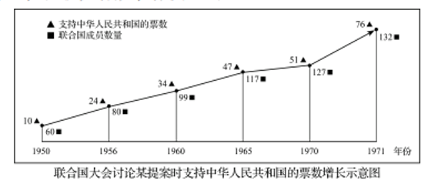
A. 中国加入联合国 B. 中国与日本建立外交关系
C. 中国恢复在联合国的合法席位 D. 中国与美国建立外交关系
【答案】C
【解析】
【详解】材料表明，联合国支持我国的票数不断增减。到1971年，支持我国的票数多，比例高，这样我国就恢复在联合国的合法席位，C项正确；中国是联合国创始会员国，不是加入联合国，排除A项；我国是1972年与日本建交，1979年与美国建交，排除BD。故选C项。
13. 致力于杂交水稻的推广应用，为我国粮食安全和世界粮食供给作出杰出贡献的科学家是（ ）
A. 邓稼先 B. 屠呦呦 C. 袁隆平 D. 钱学森
【答案】C
【解析】
【详解】根据所学知识，20世纪70年代，农业科学家袁隆平经过多年反复试验，陈宫培育出籼型杂交水稻。袁隆平和他的杂交水稻，为解决我国这样一个人口大国的吃饭问题和保障我国的粮食安全作出杰出贡献，C项正确；屠呦呦在发现了能够有效抵抗疟疾的青蒿素，排除B项；邓稼先、钱学森在“两弹一星”成功研制方面作出伟大成就，排除AD项。故选C项。
14. “法者，治之端也”。下列关于法律文献的说法正确的是（ ）
A. 《汉谟拉比法典》——迄今已知世界上第一部较为完整的成文法典
B. 《罗马民法大全》——世界上第一部资产阶级成文宪法
C. 《查士丁尼法典》——集中了古罗马帝国的全部法律条文
D. 《拿破仑法典》——为限制王权提供了法律保障
【答案】A
【解析】
【详解】根据所学知识可得出古巴比伦颁布的《汉谟拉比法典》是迄今已知世界上第一部较为完整的成文法典，A项正确；《1787宪法》是世界上第一部比较完整的资产阶级成文宪法，排除B项；《罗马民法大全》对财产、买卖、债务、契约关系作出规定，被誉为欧洲民法的基础，排除C项；《权利法案》为限制王权提供了法律保障，排除D项。故选A项。
15. 古代希腊是欧洲文明的发祥地，近代西方文学、艺术、史学等无不发端于此。以下建筑，属于古希腊的是（ ）
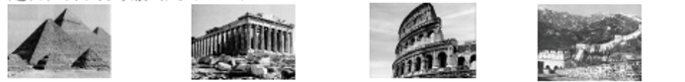
A 金字塔 B. 帕特农神庙 C. 罗马大竞技场 D. 八达岭长城
【答案】B
【解析】
【详解】古代希腊建筑艺术主要体现在神庙上。神庙四周以廊柱环绕，柱身有粗有细。其代表是雅典帕特农神庙，B项正确；金字塔是古代埃及文明成就，排除A项；罗马大竞技场是古代罗马的建筑艺术成就，排除C项；八达岭长城是古代中国的建筑艺术成就，排除D项。故选B项。
16. 因地处欧亚之间，他们扮演了文化使者的角色。中国的造纸术和印度的数字经他们传入欧洲。“他们”是（ ）
A. 古埃及人 B. 苏美尔人 C. 古印度人 D. 阿拉伯人
【答案】D
【解析】
【详解】根据“他们扮演了文化使者的角色。中国的造纸术和印度的数字经他们传入欧洲”并结合所学内容可知，承担了东西方文化交流任务的是阿拉伯人，D项正确；中国的造纸术和印度的文字是阿拉伯人传入欧洲的，不是古埃及人、苏美尔人和古印度人，排除ABC项。故选D项。
17. “13-15世纪，意大利佛罗伦萨是欧洲主要的工商业和金融中心之一，市民生活丰富多彩，世俗活动和个人发展受到重视，为新文化、新思想的滋生和繁荣提供了沃土。”材料中的“新思想”指（ ）
A. 专制主义 B. 人文主义 C. 理性主义 D. 马克思主义
【答案】B
【解析】
【详解】结合所学内容可知，文艺复兴中宣言的新思想是人文主义，B项正确；文艺复兴反对专制主义，排除A项；理性主义到启蒙运动时期得到宣言，排除C项；文艺复兴时期还没有出现马克思主义，排除D项。故选B项。
18. 下图所示历史事件使非洲（ ）
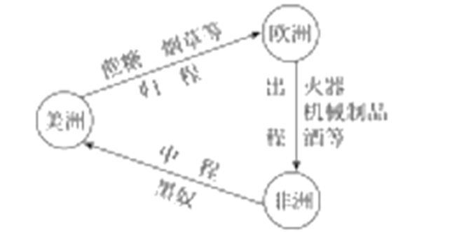
A. 摆脱了殖民主义的枷锁 B. 获得了大量劳动力
C. 丧失近1亿的精壮人口 D. 牟取了巨额的利润
【答案】C
【解析】
【详解】结合所学知识可知，三角贸易给非洲人民带来了深重的灾难，使非洲丧失大量劳动力，造成非洲传统文明衰落，社会经济倒退。C项正确；摆脱了殖民主义的枷锁，不符合史实，排除A项；三角贸易为美洲地区的开发提供了劳动力，排除B项；三角贸易使欧洲殖民者牟取了巨额的利润，获得了惊人的财富，为资本主义的发展积累了巨额的资本，排除D项。故选C项。
19. “这场改革属于资产阶级性质，是俄国历史发展中一个重要转折点。此后，俄国在保留了许多农奴制残余的情况下正式走上资本主义发展道路。”“这场革”的领导者是（ ）
A. 查理一世 B. 亚历山大二世 C. 詹姆士一世 D. 彼得一世
【答案】B
【解析】
【详解】根据“俄国在保留了许多农奴制残余的情况下正式走上资本主义发展道路”并结合所学内容可知，俄国1861年亚历山大二世的改革废除了农奴制，使俄国走上了资本主义道路，B项正确；查理一世和詹姆士一世都是英国国王，和俄国无关，排除AC项；彼得一世改革没有废除农奴制，排除D项。故选B项。
20. 追光文学巨匠，感知近代文化。下图所示的主要生平对应的文学家是（ ）
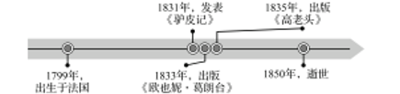
A. 但丁 B. 莎士比亚 C. 列夫·托尔斯泰 D. 巴尔扎克
【答案】D
【解析】
【详解】结合所学内容可知，《欧也妮·葛朗台》和《高老头》都是法国著名文学家巴尔扎克的代表作，D项正确；但丁是意大利文学家，莎士比亚是英国著名剧作家，列夫·托尔斯泰是俄国作家，都与材料中的文学作品不符，排除ABC项。故选D项。
21. 毛泽东在《论人民民主专政》中写道：“十月革命一声炮响，给我们送来了马克思列宁主义。十月革命帮助了全世界的也帮助了中国的先进分子，用无产阶级的宇宙观作为观察国家命运的工具，重新考虑自己的问题。”上述材料有助于我们了解十月革命的（ ）
A. 背景 B. 目的 C. 过程 D. 影响
【答案】D
【解析】
【详解】十月革命是人类历史上第一次胜利的社会主义革命，建立了世界上第一个无产阶级专政的国家（苏维埃俄国），推动了国际无产阶级革命运动，鼓舞了殖民地半殖民地人民的解放斗争。材料中毛泽东的意思是说十月革命对于世界无产阶级斗争的指导影响意义，属于十月革命的。D项正确；背景、目的和过程不符合材料主旨，排除。故选D项。
22. 第二次世界大战后初期，美国为了遏制苏联和其他社会主义国家的发展，开始推行冷战政策。美苏冷战开始于（ ）
A. 马歇尔计划的实施 B. 北约与华约的对峙
C. 杜鲁门主义的出台 D. 经济互助委员会的建立
【答案】C
【解析】
【详解】结合所学内容可知，1947年美国总统杜鲁门发表演说，这篇演说提出的政策被称为杜鲁门主义，杜鲁门主义的出台标志着美苏战时同盟关系的正式破裂，冷战开始，C项正确；马歇尔计划的实施、北约与华约的对峙和经济互助委员的建立都是在杜鲁门主义出台，美苏冷战正式开始以后，排除ABD项。故选C项。
23. 民族解放运动的成功，离不开民族觉醒和人民的不懈努力。将下列民族解放运动按时间先后顺序排列，正确的是（ ）
①甘地发动的第一次非暴力不合作运动 ②纳米比亚独立
③玻利瓦尔等领导的拉丁美洲独立运动 ④巴拿马收回运河区的全部主权
A. ①②③④ B. ②①③④ C. ③①④② D. ③①②④
【答案】D
【解析】
【详解】1920年8月1日，甘地发起了第一次不合作运动。1990年3月21日，纳米比亚独立，这也是非洲最后一个获得民族独立的国家。玻利瓦尔领导了1810年到1830年期间委内瑞拉、哥伦比亚、厄瓜多尔、秘鲁等地的独立战争，建立了联合委内瑞拉、哥伦比亚和厄瓜多尔的大哥伦比亚共和国及秘鲁、玻利维亚等国家,是南美共和制度的奠基者。1999年12月14日，巴拿马收回运河主权。故正确的顺序是③①②④，排除ABC，D项正确。故选D项。
24. 某国际组织成立于1995年1月1日。2001年12月，中国成为该组织的成员。加入该组织，为我国参与经济全球化开辟了新途径，为国民经济和社会发展开拓了新空间。该国际组织是（ ）
A. 亚太经合组织 B. 世界贸易组织 C. 欧共体 D. 不结盟运动
【答案】B
【解析】
【详解】根据“2001年12月，中国成为该组织的成员。加入该组织，为我国参与经济全球化开辟了新途径”并结合所学内容可知，中国在2001年加入的是世界贸易组织，B项正确；中国在1991年加入亚太经合组织，排除A项；中国没有成为欧共体和不结盟运动的成员国，排除CD项。故选B项。
第二部分非选择题（共26分）
二、材料解析题（本题包括4小题，25题7分，26题7分，27题5分，28题7分，共26分）
25. 绘画、伟人题词是人类智慧与历史的结晶。阅读下列材料，回答问题。
材料一
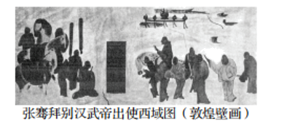
材料二
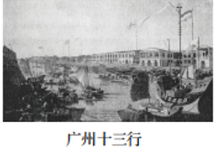 | 这幅图画选自《中国历史图鉴》，图中建筑为1730年的广州各国商馆。1757年，清廷下令关闭了其他港口，只开放广州一处作为对外通商口岸，并规定由朝廷特许的“广州十三行”统一经营对外贸易。  ——摘编自《义务教育教科书》
材料三
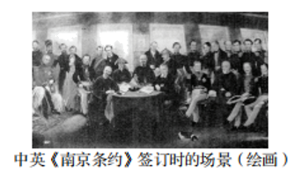
材料四
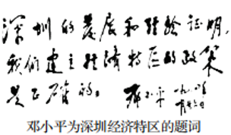 | 1984年，邓小平视察深圳后，欣然题词：“深圳的发展和经验证明，我们建立经济特区的政策是正确的。”  ——摘自《义务教育教科书》

（1）材料一壁画所绘历史事件，与哪条沟通中外通道的开辟直接相关？
（2）材料二中图画所绘的“广州十三行”，是清朝对外政策的一个缩影。结合所学知识，写出这个对外政策对中国产生的消极影响。
（3）材料三中所绘场景，与哪场战争直接相关？
（4）材料四中邓小平的题词，反映了我国哪个历史性决策的实行？结合所学知识，写出邓小平对我国社会主义现代化建设所起的作用。
（5）纵观以上材料，结合所学知识，分别概括我国古代和近现代的对外交往变化趋势。
【答案】（1）丝绸之路。
（2）使中国逐渐落伍于世界历史的发展进程。
（3）鸦片战争。 （4）改革开放。邓小平是我国改革开放和社会主义现代化建设的总设计师；邓小平带领党和人民开创中国特色社会主义；邓小平明确提出“走自己的路。建设有中国特色的社会主义”；邓小平创造性地提出了“一国两制”的伟大构想；创立了邓小平理论；等。
（5）中国古代：主动开放→闭关锁国。中国近现代：被动开放→主动开放。
【解析】
【小问1详解】
材料一图片体现的是张骞出使西域，张骞出使西域为丝绸之路开通奠定了基础。
【小问2详解】
清朝时期实行闭关锁国政策，导致清廷故步自封，闭关自守，导致国家的闭塞，使中国错失了向西方学习先进的科学知识和生产技术的机会，中国逐渐落伍于世界历史的发展进程。
【小问3详解】
依据材料三“中英《南京条约》”和所学可知，第一次鸦片战争，中国战败，英国强迫清政府签订《南京条约》。
【小问4详解】
材料四是深圳经济特区的题词，依据所学可知，十一届三中全会提出伟大的改革开放政策；依据所学还可知，邓小平对我国社会主义现代化建设所起的作用体现在邓小平是我国改革开放和社会主义现代化建设的总设计师、邓小平带领党和人民开创中国特色社会主义、邓小平明确提出“走自己的路。建设有中国特色的社会主义”、邓小平创造性地提出了“一国两制”的伟大构想以及创立了邓小平理论等。
【小问5详解】
依据材料中可知古代对外交往趋势是从主动开放到闭关锁国；近现代中国外交趋势是被动开放到主动开放。
26. 科学技术是社会发展的重要引掌。阅读下列材料，回答问题。
【科技改善民生】
材料一
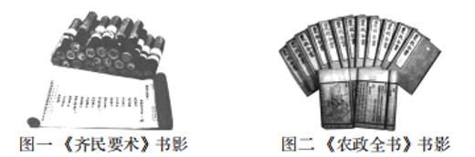
【科技助力壮举】
材料二
 | 中国 | 世界
事件 | 郑和下西洋 | ★
时间 | 1405-1433年 | 15世纪末-16世纪20年代
代表人物 | 郑和 | 迪亚士、达·伽马、哥伦布、麦哲伦
【科技改变世界】
材料三中世纪或近代早期，人们出行的主要代步工具是马车、木船；19世纪末20世纪初，人们出行时可以坐火车。中世纪或近代早期，人们主要生活在农村；19世纪末20世纪初，越来越多的人进入城市，伦教、巴黎、纽约等城市的规模越来越大。1600年，在法国和苏格兰，每6个成年人中仅有一个略微识字；到了1800年，苏格兰90%以上的成年人识字，法国有2/3的成年人识字（在诺曼底则达90%）。
——摘编自《义务教育教科书教师教学用书》
科技成就梦想】
材料四 中国要强盛、要复兴，就一定要大力发展科学技术，努力成为世界主要科学中心和创新高地。我们比历史上任何时期都更接近中华民族伟大复兴的目标，我们比历史上任何时期都更需要建设世界科技强国！
——习近平总书记在中国科学院第十九次院士大会、中国工程院第十四次院士大会上的讲话（摘自《光明日报》2021年9月28日）
（1）依据材料一，写出图一典籍的作者和图二典籍的成书朝代。
（2）将材料二中★补充完整。我国古代四大发明中，哪一项为材料二中的事件提供了助力？
（3）依据材料三，概括工业革命带来的社会变化。（不得照抄材料原文，2分）
（4）依据材料四，结合所学知识，谈谈我国实现科技强国梦的途径。
【答案】（1）贾思勰；明代。
（2）新航路的开辟/探寻新航路/地理大发现；指南针/罗盘。
（3）城市化进程加快；推动了交通的不断发展；大众文化水平提高（推广了大众教育）。
（4）实施科教兴国和人才强国的战略；坚定不移走自主创新道路；加强国际合作，积极利用新的科技成果；等。
【解析】
【小问1详解】
根据图一“《齐民要术》书影”结合所学知识，《齐民要术》的作者是贾思勰。根据图二“《农政全书》书影”结合所学知识，《农政全书》是明代徐光启的编著的。
【小问2详解】
根据材料二“代表人物……迪亚士、达·伽马、哥伦布、麦哲伦”结合所学知识，可知迪亚士、达·伽马、哥伦布、麦哲伦等与新航路开辟有关。根据所学知识，我国古代四大发明中，指南针的发明为郑和下西洋、新航路开辟提供了助力。
【小问3详解】
根据材料三“人们出行的主要代步工具是马车、木船；19世纪末20世纪初，人们出行时可以坐火车。”可得出工业革命带来的社会变化：推动了交通的不断发展；根据材料三“……主要生活在农村；19世纪末20世纪初，越来越多的人进入城市，伦教、巴黎、纽约等城市的规模越来越大”可得出变化：城市化进程加快；根据材料三“1600年，在法国和苏格兰，每6个成年人中仅有一个略微识字；到了1800年，苏格兰90%以上的成年人识字，法国有2/3的成年人识字”可得出变化：大众文化水平提高（推广了大众教育）。
【小问4详解】
本问是开放性问题，言之有理即可。如：施科教兴国和人才强国的战略；坚定不移走自主创新道路；加强国际合作，积极利用新的科技成果；等。
27. 某同学运用多种学习方法探究两次世界大战的历史，请你与他一起完成探究。
【资料研读】
材料一 第一次世界大战前，一位德国大臣说：“皇上首要的和基本的思想就是粉碎英国的霸权，以有利于德国。”一位英国外交大臣说：“真正决定我国外交政策的，是海上霸权的问题。”
——摘自《义务教育教科书》
【归纳整理】
材料二
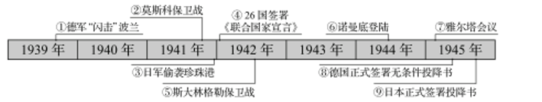
【论从史出】
材料三
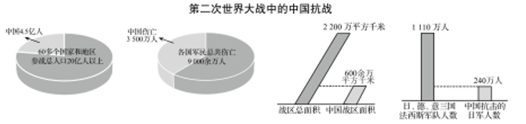
（1）通过查找资料，这位同学对第一次世界大战前的欧洲形势有了一定的了解。请你写出“第一次世界大战前”形成的两大军事集团的名称。
（2）通过绘制时间轴，这位同学对第二次世界大战全面爆发后的主要史实进行了归纳整理。请你将下面的表述与时间轴中的事件对应。
A．世界反法西斯同盟正式形成的标志——______________（填写序号）
B．开辟了欧洲第二战场的军事行动——______________（填写序号）
（3）通过查找史料，这位同学对第二次世界大战中的中国抗战有了更深的认识。请你根据该史料，结合所学知识，分析中国在第二次世界大战中所起的作用。
【答案】（1）三国同盟和三国协约。
（2）A．④。 B．⑥。
（3）中国战场是世界反法西斯战争（第二次世界大战）的东方主战场；中国战场对世界反法西斯战争（第二次世界大战）的胜利、维护世界和平作出了巨大贡献。
【解析】
【小问1详解】
一战之前形成的两个同盟是三国同盟（德国、 奥匈帝国和意大利）以及三国协约（英国、法国、 俄国 ）
【小问2详解】
1942 年 1 月，美国、苏联、中国等 26 个国家在华盛顿签署《联合国家宣言》，它的发表标志着世界反法西斯联盟正式形成。因此，A对应的是④；1944 年 6 月，美、英盟军成功登陆法国诺曼底，开辟欧洲第二战场，德国陷入东西两个战场夹击之中。因此， B对应⑥。
【小问3详解】
依据材料三图片信息和所学可得出中国战场是世界反法西斯战争的东方主战场；中国战场对世界反法西斯战争的胜利、维护世界和平作出了巨大贡献。
28. 赓续红色血脉，继承使命担当阅读下列材料，回答问题。
材料 | 问题
杨靖宇，1927年加入中国共产党，1929年至东北工作。1932年，中共开始组建自己直接领导的抗日武装对日作战。到1933年，已组成10余支抗日游击队，杨靖宇是主要领导人之一。  ——摘编自《义务教育教科书教师教学用书》 | （1）材料中杨靖宇等人领导的“抗日游击队”的组建与日军发动的哪次事变有关？
1940年下半年，为粉碎日军对敌后抗日根据地的“扫荡”和封锁，振奋抗战军民的士气，八路军总部在彭德怀的指挥下，对日军发动大规模|进攻。  ——摘编自《义务教育教科书》  （抗美援朝战争的胜利）雄辩地证明：西方侵略者几百年来只要在东方一个海岸上架起几尊大炮就可霸占一个国家的时代是一去不复返了。  ——摘自彭德怀《关于中国人民志愿军抗美援朝工作的报告》 | （2）材料中彭德怀指挥八路军“对日军发动大规模进攻”，指的是哪场战役？依据材料，结合所学知识，分析抗美援朝战争胜利的伟大意义。
1946年9月，国民党军队占领山西省文水县。在文水县领导土地改革的中共候补党员刘胡兰坚持留在当地进行斗争，不幸被捕，从容就义。毛泽东得知刘胡兰的英雄事迹后，为她题词：“生的伟大，死的光荣。”  ——摘编自《义务教育教科书》 | （3）材料中刘胡兰所参与的土地改革，为哪场战争的胜利提供了重要的人力、物力保章？
他被人民称颂为“党的好干部”。1962年，他|任河南兰考县委书记，为了摸清灾情，亲自带队到灾区，展开了大规模的追洪水、查风口、探流沙的调查研究工作。他得知自己患了癌症后，仍顽强坚持工作，直到生命的最后一息。  ——摘编自《义务教育教科书》 | （4）材料中“党的好干部”指哪位模范人物？
今天，中华民族伟大复兴进入了不可逆转的历史进程。但我们深知，船到中流浪更急，人到半山路更陡。面对各种风险挑战，我们党团结带领人民，不惧艰险、奋勇前进，坚忍不拔、一往无前，不断把新时代中国特色社会主义伟大事业推向前进。  ——摘自《光明日报》（2021年8月5日） | （5）综合以上材料，结合所学知识，谈谈“新时代中国特色社会主义伟大事业”能够不断推向前进的原因。

【答案】（1）九一八事变。
（2）百团大战。伟大抗美援朝战争，抵御了帝国主义侵略扩张，捍卫了新中国安全，保卫了中国人民和平生活；伟大的抗美援朝战争，稳定了朝鲜半岛局势，维护了亚洲和世界和平，大大提高了我国的国际地位；抗美援朝战争伟大胜利，是中国人民站起来后屹立于世界东方的宣言书，是中华民族走向伟大复兴的重要里程碑。
（3）解放战争。
（4）焦裕禄。
（5）我们党能够团结带领人民，不惧艰险、奋勇前进，坚忍不拔、一往无前；坚持中国共产党的领导；坚持改革开放政策；坚持走中国特色社会主义道路；广大党员干部的先锋模范作用（广大党员干部坚持真理、不怕牺牲、不负人民的精神）；坚持四项基本原则；等。（价值观正确，言之有理，写出不同含义的两点即可。）
【解析】
【详解】（1）根据“1932年，中共开始组建自己直接领导抗日武装对日作战”并结合所学内容可知与1931年爆发的九一八事变有关。
（2）根据“1940年”并结合所学内容可知，材料中彭德怀指挥八路军“对日军发动大规模进攻”，指的是百团大战。伟大的抗美援朝战争，抵御了帝国主义侵略扩张，捍卫了新中国安全，保卫了中国人民和平生活；根据“西方侵略者几百年来只要在东方一个海岸上架起几尊大炮就可霸占一个国家的时代是一去不复返了”可知，伟大的抗美援朝战争，稳定了朝鲜半岛局势，维护了亚洲和世界和平，大大提高了我国的国际地位；抗美援朝战争伟大胜利，是中国人民站起来后屹立于世界东方的宣言书，是中华民族走向伟大复兴的重要里程碑。
（3）根据“1946年”并结合所学内容可知，可知土地改革为解放战争的胜利提供了重要保障。
（4）根据“1962年，他|任河南兰考县委书记”并结合所学内容可知，“党的好干部”指的是焦裕禄。
（5）本题为开放性试题，没有固定答案。综合材料内容并结合所学进行作答，言之有理即可。如我们党能够团结带领人民，不惧艰险、奋勇前进，坚忍不拔、一往无前；坚持中国共产党的领导；坚持改革开放政策；坚持走中国特色社会主义道路；广大党员干部的先锋模范作用（广大党员干部坚持真理、不怕牺牲、不负人民的精神）；坚持四项基本原则等。

